**Fiche Manip Mesure de champs Magnétique**

Introduction

cf montage Samuel

1. **Mesure du champ magnétique terrestre**

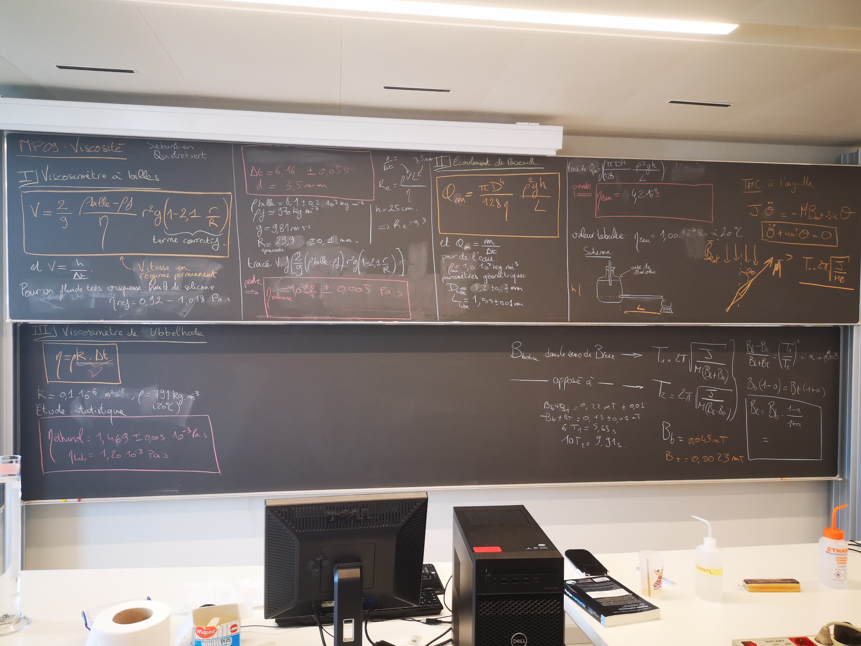

TMC sur l’aiguille hors équilibre 

Si on impose un champ dans le sens de B_terre :

Matériel:

* a
* b

Explication

1. **Mesure du champ magnétique par effet Hall dans les semi-conducteurs**

comparer la sensibilité en fonction du courant parcouru

Matériel:

* a
* b

Explication

1. **Fluxmètre en champ sinusoïdal**

GBF : fréquence de 100Hz, amplitude de 20V

bobine de 5000 spires

bobine parcourue par un courant sinusoïdal, on utilise le teslamètre qu’on peut brancher à l’oscillo pour mesurer le champ à l’intérieur du solénoïde, on place également un fluxmètre dans le solénoïde dont on mesure l’amplitude de tension à l’oscilloscope : permet de faire l’étalonnage du fluxmètre

éventuellement ajouter un ferromagnétique pour amplifier le champ

convertir la tension du teslamètre en champ magnétique (cf notice)

éventuellement pour un fluxmètre à petit nombre de spires : amplificateur inverseur de tension (gain de -40) => déterminer la sensibilité du fluxmètre ainsi étalonné

Refaire cette mesure pour une autre fréquence car la sensibilité du fluxmètre dépend de la fréquence de la tension en entrée. Elle dépend aussi du nombre de spires.

1. **Mesure de champ magnétique produit par un aimant permanent**

mesure avec fluxmètre : on fait chuter un aimant dedans

circuit intégrateur juste après => on remonte à la valeur de tension et on trace remonte à la valeur du champ de l’aimant à partir de la valeur de tension

on peut relier la variation de la tension lue à l’oscillo à la valeur de l’aimant

brancher un fluxmètre à un circuit intégrateur :

utiliser les plaquettes de JBD, on choisit : R = 50 KOhms et C = 4.7 microF, sur la plaquette brancher R2 et C sur les mêmes bornes pour les mettre en parallèle

aux hautes fréquences : vs = 1/(R1*C)*B_moy*N*S où N est le nombre de spires du fluxmètre

ensuite conversion : ici on a mesuré B_moy sur toute la surface du fluxmètre, avec un rapport des aires on peut remonter à la valeur du champ magnétique

on mesure la différence de tension à l’oscillo au moment de la 2e partie de la chute (une fois que l’aimant a passé la moitié du fluxmètre)

Matériel:

* a
* b

Explication

**Remarques :**

**Questions :**